四川省计算机学会文件

川计学 [2016] 第33号
-------------------------------------------------------------------------------------------

关于召开“数据科学与大数据技术
专业教学”研讨会的通知

随着云计算、大数据等新兴技术的发展，IT产业对高等院校计算机类专业人才培养提出了以学生为中心的过程性评价教学体系，体现新兴技术原理及应用的教学内容，基于企业真实项目需求的实践活动等新的需求。
本次交流研讨会将本着融合产业界与教育界衔接为诉求，邀请学术界、产业界及教育界专业人士共同探讨“数据科学与大数据技术”专业的前沿理论和科研方向、教学创新与改革，交流专业建设中遇到的新问题与疑难点；探讨如何构建稳定、弹性的IT架构，支撑需求复杂、高性能要求的使用，满足IT资源的分配、部署及与教学的紧密结合；交流如何提供符合产业界要求的教学模式和内容资源，使得高校的人才培养与企业的要求实现零距离整合。
一、会议议题
（1）、数据科学与大数据技术专业课程设置
（2）、数据科学与大数据技术专业人才培养模式
（3）、数据科学与大数据技术专业实训实验室建设
（4）、数据科学与大数据技术专业科研平台支撑
二、会议时间与地点
会议时间：2016年 12月9日下午
会议地点：成都向阳大厦酒店二环路南二段23号
三、会议主办单位
四川省计算机学会
上海睿亚训软件技术服务有限公司
四、会议承办单位
上海睿亚训软件技术服务有限公司
五、会议协办单位
成都德瑞科技有限责任公司
六、参会对象
高等院校或职业院校信息中心负责人，各高校信息技术院（系）院长（主任）、教学副院长（副主任）等人员
七、会议议程
日期 | 时间 | 议 程
12月9日下午 | 13：00-13：30 | 会议签到
12月9日下午 | 13：30-14：00 | 四川省计算机学会致辞
12月9日下午 | 14：00-15：00 | 大数据学科建设与专业人才培养模式
12月9日下午 | 15：00-15：30 | 合影、茶歇
12月9日下午 | 15：30-16：30 | 面向高校大数据科研的平台支撑
12月9日下午 | 16：30-17：30 | 大数据实验实训演示及讨论
12月9日下午 | 18：00-20：00 | 晚宴

八、报名时间及方式
请于11月30日之前填写“参会回执”发送至：fengping-qiang@realaction.cn
联系人：
强俸平 手机：13568988435
张国远 手机：13585864887 电话：021-61060206
附1：四川省“数据科学与大数据技术”专业教学研讨会
附2：成都向阳大厦酒店位置图

四川省计算机学会 上海睿亚训软件技术服务有限公司

2016年11月17日

主题词：大数据 研讨会 通知
发 送：学会各相关教学单位
四川省计算机学会秘书处 2016年11月17日印发

附1：

四川省“数据科学与大数据技术”专业教学研讨会回执
参会回执

姓名 | 性别 | 职称/职务 | 工作单位  （学校及院系） | 联系电话 | 电子邮箱

附2：成都向阳大厦酒店位置图

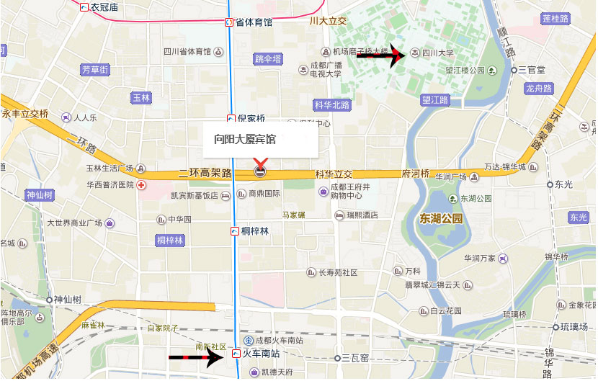

市内交通线路：
211路：倪家桥路下车
地铁一号线：倪家桥C出口前行十字路口（人南立交）左拐前行150米
K2A环线快速公交/K2路二环外侧环线：人南立交东站下50米

